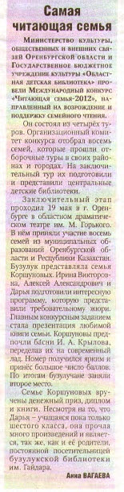

Вагаева А. Самая читающая семья // Российская провинция.- 2012.- 24 мая.- С. 3.

